INDUKTIVNI SENZORI
Cilj vežbe: Upoznavanje sa osnovnim karakteristikama i principom rada induktivnih senzora, kao i sa njihovim načinom upotrebe i primenom. Korišćenje Arduino platforme za potrebe realizacije merenja brzine obrtanja motora.
Potrebna oprema za realizaciju vežbe:
- Laptop računar sa instaliranim Arduino IDE softverom
- Arduino NANO
- SN04-N induktivni senzor
- DC elektromotor sa metalnim perajem na osovini
- Osciloskop
- DC napajanje 5V za napajanje motora
- Komplet alata za montažu

- Uvod
Induktivni senzori rade na principu elektromagnetnoe interakcije senzorskog namotaja i metala kojeg treba detektovati. Kada metal dođe u elektromagnetno polje senzorskog namotaja, neki deo elektromagnetnog polja namotaja se prenosi u metalni objekat koji se detektuje, kao što je prikazano na slici 1. Pod dejstvom tog promenljivog elektromagnetnog polja senzorskog namotaja u metalnom objektu se formiraju cirkularne indukovane struje koje se nazivaju eddy struje (Eddy struje su odgovorne za zagrevanje metalnih predmeta kod indukcionog rešoa). Eddy struje koje protiču kroz metalni objekat formiraju elektromagnetno polje suprotnog polariteta, što za posledicu ima smanjenje efektivne induktivnosti senzorskog namotaja.
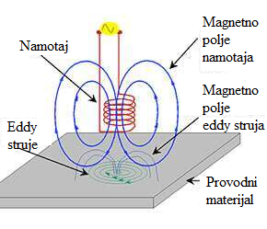
Slika 1. Prinip rada induktivnog senzora
Paralelno sa namotajem se vezuje kondenzator kako bi se formiralo LC (kalem-kondenzator) oscilatorno kolo. Smanjenje induktivnosti senzorskog namotaja ima za posledicu povećanje rezonantne frekvencije LC oscilatornog kola. Promena rezonantne frekvencije oscilatornog kola menja amplitudu signala na krajevima senzorskog namotaja i merenjem amplitude tog signala direktno određujemo da li je prisutan metalni objakat u zoni senzorskog namotaja, kao što je prikazano na slici 2.

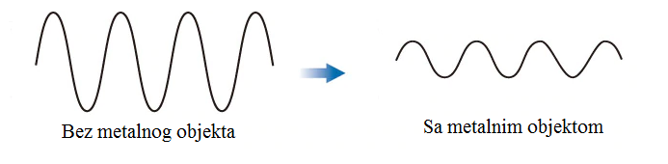
Slika 2. Signal na senzorskom namotaju bez i sa prinetim metalnim objektom
U slučaju da je metalni predmet nema feromagnetna svojsva (aluminijum, bakar, cink) onda se princip detekcije razlikuje. Usled prisustva ovakvog materijala rezonantna frekvencija LC kola se povećava, kao što je predstavljeno na slici 3. U slučaju da se uz senzor prinese gvožđe, rezonantna frekvencija se smanjuje. Izlazno kolo senzora ima zadatak da trenutnu frekvenciju oscilovanja upoređuje sa referentnom i na taj način odredi da li je prisutan metalni objekat.

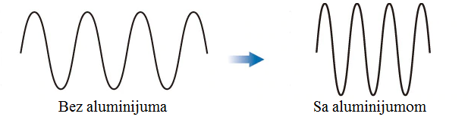
Slika 3. Signal na senzorskom namotaju kada se detektuje aluminujum

Tipična primena induktivnih senzora je:
- Proximity senzori
- Linearni enkoderi
- Detekcija rotacije (protokomeri, kontrola brzine okretanja)
- Tasteri (Industrijske tastature i tasteri)
- Zameta mehaničkih ON/OFF prekidača
- ABS sistem protiv blokade točkova na automobilima

- Induktivni senzor SN04-N
Induktivni senzor SN04-N (Slika 4.) se koristi u industriji za potrebe detektovanja metalnih predmeta na rastojanju manjem od 5 mm. Rastojanje detekcije može da varira u zavisnosti od veličine, oblika i tipa metalnog objekta. Senzor poseduje i LED indikator koji svetli kada se detektuje metalni objekat.
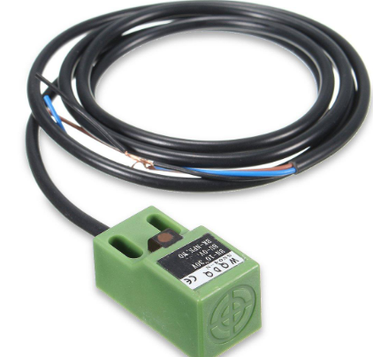
Slika 4. SN04-N induktivni senzor
Ovaj senzor poseduje tri izvoda: + napon napajanja, masa i izlaz. Izlaz senzora je +napon napajanja ukoliko ne postoji metalni predmet u blizini, a kada se prinese metalni predmet izlaz odlazi na gnd.
Neke od karakeristika ovog senzora su:
- Izlaz je NPN (na izlazu imamo npn tranzistor koji poseduje pullup otpornik vezan na napajanje)
- Radni napon od 6-36VDC
- Potrošnja sruje <8mA
- Zaštita od pogrešnog uključivanja
- Maksimalna frekvencija signala na izlazu 600Hz
- Distanca detekcije 4mm
- Histerezis 10% od rastojanja
- Radna temperatura od -20 do +70 stepena Celzijusa

- Povezivanje induktivnog senzora na Arduino
Upotrebom Arduino platforme i induktivnog senzora SN04-N je potrebno realizovati merač broja obrtaja elektromotora. Potrebno je svake sekunde na Serial monitoru ispisati trenutnu brzinu okretanja motora (broj rotacija u sekundi). Takođe, uz pomoć osciloskopa se mogu proveriti dobijeni rezultati sa arduina.
Na slici 5. je prikazan način povezivanja komponenti, a na slici 6. Arduino kod.
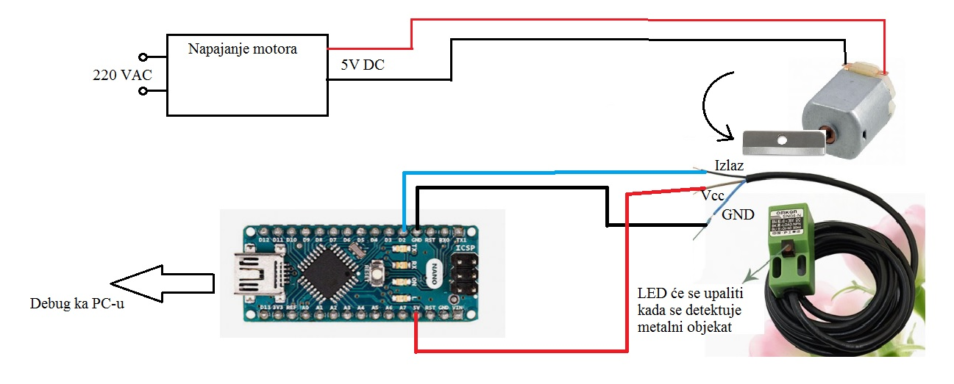Slika 5. Način povezivanja komponenti za merenje brzine obrtanja motora
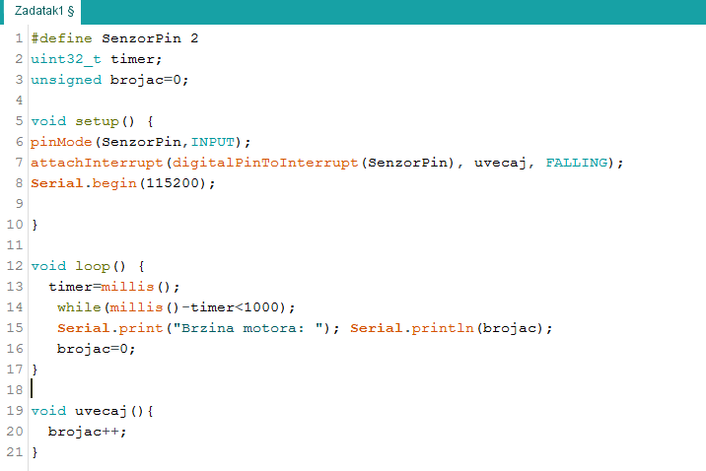
Slika 6. Arduino kod merača broja obrtaja
Sa slike 5. vidimo da ćemo za jednu rotaciju motora imati jednu promenu signala na izlazu senzora. Pošto je potrebno da svake sekunde ispišemo broj obrtaja u sekundi na serial monitoru, dovoljno je da izbrojimo broj impulsa sa induktivnog senzora u toku jedne sekunde. Nakon toga resetujemo brojač i brojimo ispočetka. U arduino kodu vidimo da je brojanje realizovano preko interapta, tj. svaki put kada nastupi opadajuća ivica signala na izlazu senzora, uvećavamo vrednost brojača za 1. Resetovanje brojača i ispis na serial moinotru se vrši kada protekne vreme od jedne sekunde.
Opterećivanjem osovine motora sa jedne strane simulirati promenu opterećenja radi uočavanja promene brzine na Serial monitoru.
- Praktična reaizacija vežbe
Nakon povezivanja i pozicioniranja svih komponenti, dobija se izgled kao na slici 7. Upotrebljeni elektromotor nema stabilan rad, tako da njegova brzina obrtanja nije potpuno stabilna.
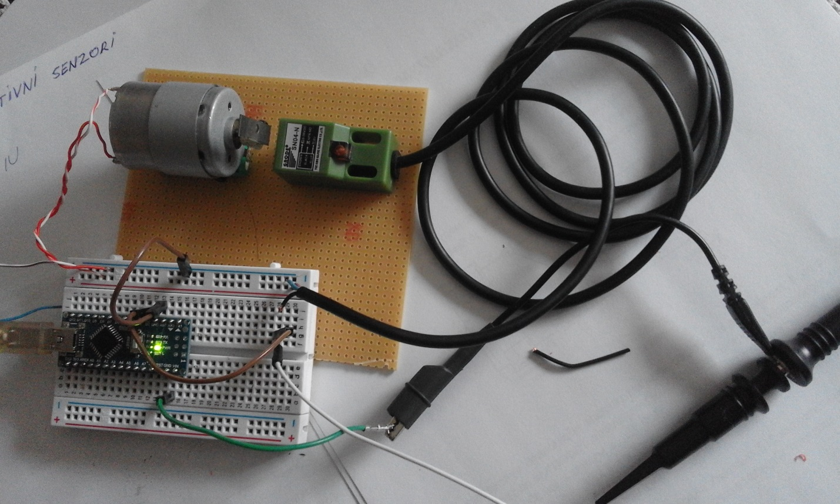
Slika 7. Praktično realizovan model za merenje brzine obrtanja elektromotora
Nakon učitavanja koda u mikrokontroler, uključujemo serial monitor i pratimo ispisivanje broja obrtaja motora, kao što je prikazano na slici 8. Naravno, ovaj broj predstavlja broj rotacija rotora u sekundi. Zaključujemo da je potrebno da protekne vremenski interval od jedne sekunde da bi imali rezultate. Ukoliko je za neku primenu ovo vreme akvizicije predugačko, mogli bi da povećamo broj metalnih peraja na rotoru, a istovremeno da smanjimo vreme za koje se vrši brojanje prolaza.
Na slici 9. je prikazan izgled ekrana osciloskopa, na čiji ulaz je doveden signal sa izlaza SN04-N senzora. Sa oscilograma vidimo trenutke kada senzor detektuje metalno peraje (siglan ode na nizak naponski nivo) i takođe kada ne postoji metalno peraje u blizini (signal je na visokom naponskom nivou). Ukoliko direktno sa oscilograma korišćenjem kursora izmerimo koliko je trajenje jedne rotacije motora, lako možemo da odredimo koliko rotacija motor pravi u sekundi. Vidimo da je trajenje jedne rotacije 31.5 ms, pa iz toga sledi da je broj rotacija u sekundi Vrus=1000ms/31.5ms=31.74 što se približno slaže sa rezultatima dobijenim pomoću mikrokontrolera.

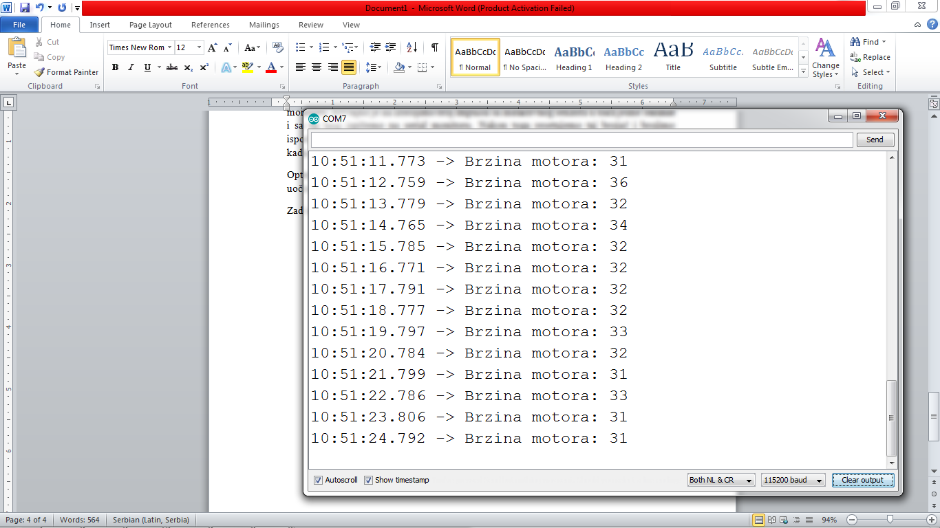
Slika 8. Ispisivanje brzine obrtanja na serial monitoru
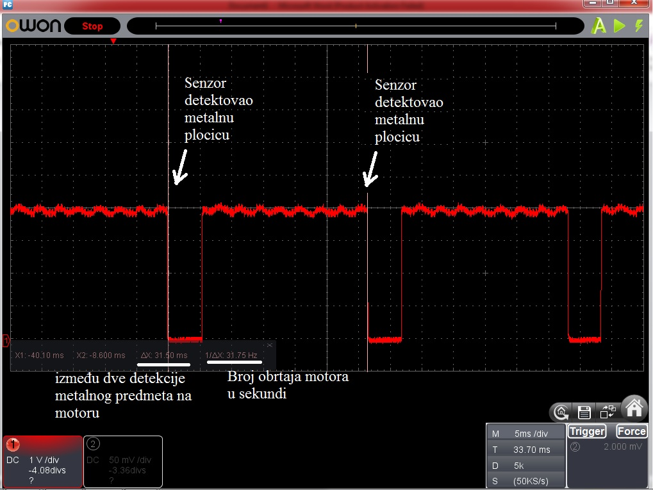
Slika 9. Prikaz izaza induktivnog senzora za vreme obrtanja motora

